电化学工作站综合测试系统
Comprehensive system for electrochemical test
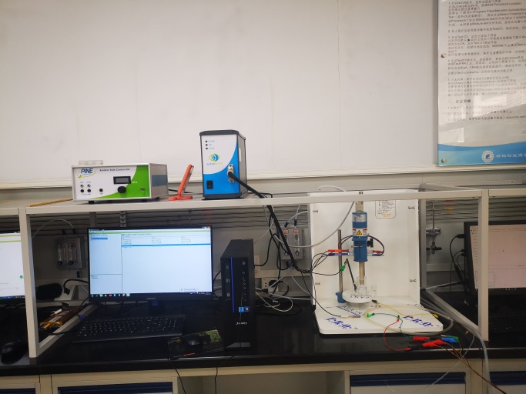

主要功能及用途:
1.扣式锂离子电池电极材料表征
2.燃料电池催化剂表征
3.超级电容器研究
4.染料敏化太阳能电池研究
5.光催化制氢催化剂表征
6.氧还原（ORR）催化剂表征及机理研究等。

主要技术参数：
1、扫描速率: 10μV/sec to 125V/sec
2、电流测试范围：100 pA to 1.0 A
3、电压测试范围：: ±10.0 V, ±2.5 V
4、测试方法：包括循环伏安法（CV），方波循环伏安法，脉冲法，以及电池充放电测试等。
5、双工作电极测试技术包括旋转圆盘圆环电极法，微流体产生/采集实验，交叉阵列（IDA）方法，可以在一个容器中同时控制两个工作电极等，同时为每个工作电极提供激励信号并同时测量电流和电位。
6、转速：50-10000rpm，电机功率0.02马力,采用银碳刷接触连接。
7、控制：分体控制，可拆式结构，方便置入手套箱。具有信号输入/输出接口，可通过输入外部信号（来自电化学工作站）控制转速；可将转速信号输出至测试设备（示波器）或用来控制其它设备。
防爆：最新防爆设计，保证人身与设备安全。
8、旋转杆：长度170mm 外径：15mm，适用于各种电解池，方便与其它仪器联用,还有不同型号旋转杆供不同研究使用。
9、盘环电极：外螺纹设计，接触更好，信号传输稳定。有特氟龙与PEEK两种材料，适应不同应用。盘环间隙<=320μm。盘环尺寸精度：0.01mm。盘直径：5.61mm，环内径：6.25mm，环外径：7.92mm

